BACCALAURÉAT TECHNOLOGIQUE

ÉPREUVE D’ENSEIGNEMENT DE SPÉCIALITÉ

SESSION 2022

SCIENCES ET TECHNOLOGIES DU
MANAGEMENT ET DE LA GESTION

Management, sciences de gestion et numérique

Lundi 15 mars 2021

Durée de l’épreuve : 4 heures
Coefficient : 16

L’usage de la calculatrice avec mode examen actif est autorisé.
L’usage de la calculatrice sans mémoire, « type collège » est autorisé.

Dès que ce sujet vous est remis, assurez-vous qu’il est complet.
Ce sujet comporte 17 pages numérotées de 1/17 à 17/17.

Le candidat sera attentif aux consignes contenues dans le sujet pour traiter
les questions

Notation | 20 points

Liste des dossiers Barème indicatif sur 100

Dossier 1 : une entreprise en développement 34 points
Dossier 2 : la démarche de responsabilité sociétale (RSE) de l’entreprise Ventimeca 40 points
Dossier 3 : usages numériques et développement des compétences 26 points

Liste des documents à exploiter
Document 1 : historique et dates clés de l’entreprise Ventimeca
Document 2 : extrait de l’entretien avec le dirigeant Ylies Keddari, première partie
Document 3 : la gestion des ressources humaines chez Ventimeca
Document 4 : une conseillère départementale nous parle de la Haute-Savoie
Document 5 : graphique représentant le chiffre d’affaires du groupe Ventimeca de 2018 à 2021
Document 6 : extrait de l’entretien avec le dirigeant Ylies Keddari, deuxième partie
Document 7 : Fleur Lissot, directrice des ressources humaines du groupe Ventimeca, nous parle du rôle important du manager.
Document 8 : « posts » LinkedIn du groupe Ventimeca (2 pages)
Document 9 : extrait de l’entretien avec le dirigeant Ylies Keddari, troisième partie
Document 10 : utiliser WhatsApp entre collègues ? « C’est vite devenu n’importe quoi ! »
Document 11 : « post » LinkedIn du groupe Ventimeca
Document 12 : le fonctionnement d’un progiciel de gestion des métiers
Document 13 : données quantitatives concernant la formation au sein du groupe Ventimeca
Document 14 : « 40 % des salariés ont amélioré leurs compétences digitales durant le confinement »

Calculatrice autorisée

L’entreprise Ventimeca

Dans le Chablais, les quatre marques de l’entreprise Ventimeca sont désormais bien connues : Ventimeca, Aquatair, Climatair et Saniquatair.
Créée il y a tout juste 40 ans, l'entreprise Ventimeca est une SAS (société par actions simplifiée) spécialisée dans la conception et la mise en œuvre de système de ventilation. Implantée à Thonon, elle regroupait à l’origine trois salariés sous l'égide de son fondateur, Walid Keddari.

En 2006, Ylies Keddari succède à son père à la direction de l'entreprise. Très vite, il fait passer Ventimeca du statut de petite entreprise familiale à celui de groupe régional. Il crée ainsi une branche chauffage (Aquatair) et une branche maintenance-dépannage (Climatair). En 2017, une quatrième marque est créée : Saniquatair, spécialisée dans la mise en place d'installations sanitaires dans les logements collectifs.

Ylies Keddari décide également de sortir du Chablais pour s'implanter à Lyon, à Annecy et plus récemment en Suisse. Aujourd'hui, le groupe Ventimeca regroupe 125 salariés et a réalisé 25 millions d'euros de chiffre d'affaires en 2021.

Cependant, depuis mars 2020, la situation a changé. Face à une crise sanitaire inédite, et en pleine période de confinement, le secteur de la construction n’est bien sûr pas épargné. Ce sont tous les corps de métiers qui sont affectés et qui doivent trouver, lorsque cela leur est possible, un nouveau mode de fonctionnement et s’adapter à un environnement instable. Malgré tout, l’entreprise reste performante car beaucoup de particuliers et de professionnels en profitent pour rénover des constructions : le carnet de commandes est plein.

Dès lors, Ylies Keddari s’interroge :

Comment l’entreprise Ventimeca peut-elle pérenniser sa nouvelle offre liée à la crise sanitaire afin de rester compétitive ?

Afin d’analyser cette situation, il vous est demandé de traiter les dossiers suivants :

Dossier 1 : une entreprise en développement
Dossier 2 : la démarche de responsabilité sociétale (RSE) de l’entreprise Ventimeca
Dossier 3 : usages numériques et développement des compétences

Dossier 1 : une entreprise en développement

Documents à exploiter
Document 1 : historique et dates clés de l’entreprise Ventimeca
Document 2 : extrait de l’entretien avec le dirigeant Ylies Keddari, première partie
Document 3 : la gestion des ressources humaines chez Ventimeca
Document 4 : une conseillère départementale nous parle de la Haute-Savoie
Document 7 : Fleur Lissot, directrice des ressources humaines du groupe Ventimeca, nous parle du rôle important du manager

Les crises affectent les organisations, parfois de manière positive. Si le secteur du BTP a été touché par la crise sanitaire (permis de construire en baisse, reports de commandes publiques, etc.), le marché de la ventilation a, quant à lui, bénéficié de la crise. En effet, maintenir la qualité de l’air intérieur est l’une des recommandations pour lutter contre la propagation du virus. Dans ce contexte, pour rester compétitives, les entreprises de ce secteur doivent continuer à innover : elles doivent donc adapter leur management et leur stratégie pour répondre aux mutations de leur environnement.
Questions obligatoires
1.1 | Présenter les finalités et les domaines d'activités stratégiques (DAS) du groupe Ventimeca en 2022.
1.2 | Identifier les forces de Ventimeca à travers l’analyse de ses ressources et compétences.

Questions au choix. Répondre au choix à l’une des questions suivantes.
1.3a | Caractériser et illustrer le style de management adopté par le dirigeant.
1.3 b | Identifier l’avantage concurrentiel de Ventimeca.

Question obligatoire
1.4 | Repérer les choix stratégiques et les modalités de développement opérés par Ventimeca de 2006 à nos jours, puis montrer que chacun d’eux a permis de répondre aux évolutions de son environnement.

Dossier 2 : la démarche de responsabilité sociétale (RSE) de l’entreprise Ventimeca

Documents à exploiter
Document 5 : graphique représentant le chiffre d’affaires du groupe Ventimeca de 2018 à 2021
Document 6 : extrait de l’entretien avec le dirigeant Ylies Keddari, deuxième partie
Document 7 : Fleur Lissot, directrice des ressources humaines du groupe Ventimeca, nous parle du rôle important du manager.
Document 8 : « posts » LinkedIn du groupe Ventimeca

La crise sanitaire a bouleversé l’environnement de Ventimeca, et notamment les attentes de ses parties prenantes. Pour y répondre, Ventimeca a dû réaffirmer ses engagements. Elle a ainsi renforcé sa communication quant aux valeurs sur lesquelles elle se fonde et développe sa politique de responsabilité sociétale. Cette démarche est en effet apparue incontournable pour rester compétitive sur son marché et répondre à une demande croissante.
Questions obligatoires
2.1 | Présenter les valeurs de Ventimeca en illustrant chacune d’entre elles par des actions réalisées par l’entreprise.
2.2 | Identifier les parties prenantes de Ventimeca puis montrer que les actions mises en place dans le cadre de sa RSE répondent à leurs attentes respectives.
2.3 | Démontrer par le calcul, en analysant l’évolution de son chiffre d’affaires, que la démarche RSE engagée par Ventimeca lui a permis d’améliorer sa performance.
2.4 | En une quinzaine de lignes et en structurant vos propos, montrer que l’éthique et les valeurs de l’entreprise contribuent à la satisfaction de l’ensemble des parties prenantes de Ventimeca.

Dossier 3 : usages numériques et développement des compétences

Documents à exploiter
Document 9 : extrait de l’entretien avec le dirigeant Ylies Keddari, troisième partie
Document 10 : utiliser WhatsApp entre collègues ? « C’est vite devenu n’importe quoi ! »
Document 11 : « post » LinkedIn du groupe Ventimeca
Document 12 : le fonctionnement d’un progiciel de gestion des métiers
Document 13 : données quantitatives concernant la formation au sein du groupe Ventimeca
Document 14 : « 40 % des salariés ont amélioré leurs compétences digitales durant le confinement »

Ylies Keddari a dû réagir lors du premier confinement annoncé le 17 mars 2020, et a mobilisé des outils déjà connus des salariés, de type messageries instantanées externes afin de communiquer avec ses équipes. Pour adapter l’entreprise aux évolutions du numérique, le groupe Ventimeca mise sur la création d’un outil qui assure le suivi du service après-vente et la coordination entre les équipes : il s’agit du logiciel AURA. La maîtrise de ce nouvel outil nécessite un investissement, tant au niveau financier qu’humain, pour former les salariés.

Questions au choix. Répondre au choix à l’une des questions suivantes.
3.1a | Identifier les avantages et les limites de l’utilisation d’une messagerie instantanée externe à l’entreprise.
3.1b | Montrer que la mise en place du logiciel AURA a permis à Ventimeca d’améliorer la relation client d’une part, et la coordination de ses équipes d’autre part.

Questions obligatoires
3.2 | Déterminer le montant du budget de formation en pourcentage de la masse salariale puis le coût de la formation par salarié formé. Commenter vos résultats.
3.3 | Montrer l’intérêt de la formation des salariés tant pour Ventimeca que pour les salariés eux-mêmes.

Document 1 : historique et dates clés de l’entreprise Ventimeca

1979 : le 12 avril 1979, à Thonon-les-Bains (74), Walid Keddari crée la société Ventimeca.
Cette société à responsabilité limitée (SARL) de trois salariés est spécialisée dans la conception et la mise en œuvre de systèmes de ventilation.
1989 : Ventimeca devient une société anonyme (SA) et emploie sept personnes.
1998 : Ventimeca s’installe à Sciez (département de la Haute-Savoie). L’entreprise investit dans un outil de production moderne pour fabriquer l’ensemble des gaines circulaires, rectangulaires et accessoires. Cette nouvelle dimension apporte un service de qualité grâce à une maîtrise totale des installations.
2000 : en 21 ans, Ventimeca est devenu un acteur local majeur reconnu. La société devient une société par actions simplifiée (SAS) au capital de 150 000 euros.
2002 : Ylies Keddari intègre l’entreprise et apporte son expertise sur deux nouvelles spécialités : le traitement de l’air et la climatisation à détente directe.
2006 : pour apporter une réponse globale en matière de confort thermique, deux nouvelles structures voient le jour : Aquatair et Climatair.
Aquatair est spécialisée dans la mise en œuvre de solutions hydrauliques (chauffage eau chaude, climatisation à eau glacée, énergies renouvelables).
Climatair est spécialisée dans la mise en service, la maintenance et le dépannage de l’ensemble des installations.
2009 : l’entreprise s’implante à Annecy pour étendre son activité à toute la Haute-Savoie et à la Savoie.
2010 : l’entreprise complète sa couverture régionale en s’implantant à Lyon et porte une offre globale multi-énergies sur le département du Rhône (chauffage, climatisation, ventilation).
2015 : création d’une filiale suisse, pour répondre à la demande de la Suisse francophone.
2016 : Saniquatair est créée afin de répondre aux demandes croissantes dans le domaine du logement collectif. Elle est spécialisée dans les installations de sanitaires, plomberie, chauffage et ventilation.

Source : d’après le site de l’entreprise www.ventimeca.fr

Document 2 : extrait de l’entretien avec le dirigeant Ylies Keddari, première partie

Ylies Keddari : Ventimeca est une PME, fondée en 1979 par mon père, Walid Keddari. Nous avons commencé avec sept salariés. Nous employons à l’heure actuelle 125 salariés. Nous sommes d’ailleurs dans une phase de recrutement car nous souhaitons continuer à développer notre activité dans un nouveau domaine, la ventilation.
Afin d’être compétitifs, nous proposons de former nos futurs employés en interne. Nos équipes, composées de salariés séniors et de salariés juniors, partent sur le terrain pour assurer les différentes prestations pour nos clients. Chaque équipe se voit attribuer un véhicule de fonction aux couleurs de la société, ainsi que le matériel nécessaire pour être autonome dans son intervention.
Nos usines sont toutes équipées et connectées entre elles. Nous avons développé des outils numériques durant l’année 2020, comme par exemple la création d’un logiciel, AURA, qui assure le suivi du service après-vente, ainsi que la coordination entre les équipes. À cette fin, nous avons investi dans un projet « 100 % tablettes » pour équiper tous nos collaborateurs de tablettes connectées.
Autre point fort, la qualité des matériaux. Nos fournisseurs français nous permettent d’être les plus performants sur notre marché grâce à des matières premières de haute qualité. Notre concurrence se compose principalement des enseignes nationales du bâtiment. Nous sommes effectivement une plus petite structure, mais cela nous assure une souplesse dans notre organisation. C’est grâce à cette capacité d’adaptation que nous avons une meilleure réactivité de réponse envers nos clients que celle de nos concurrents. C’est ainsi que notre entreprise est devenue leader sur la région du Chablais.
Notre savoir-faire est reconnu dans toute la région Auvergne Rhône-Alpes. Nous possédons différents labels tels que Qualibat ou Qualiclimafroid. Par ailleurs, l'entreprise est certifiée RE 2020 et quatre collaborateurs sont formés à cette exigence.

Source : informations recueillies par les auteurs, juin 2021

Document 3 : la gestion des ressources humaines chez Ventimeca

Les femmes et les hommes sont la grande force de l'entreprise : cette force repose avant tout sur les compétences et le savoir-faire des apprentis hautement qualifiés dans nos métiers du génie climatique. Cette culture de l'apprentissage permet aux anciens de transmettre nos valeurs fortes de réalisation de « bel ouvrage » ou de recherche de satisfaction client. Elle a permis à de nombreux jeunes de trouver un métier et de se voir proposer un plan de carrière dans l'entreprise après leurs études.
L'emploi et la formation : depuis sa création, Ventimeca assure son développement en formant de nombreux apprentis pour les mener jusqu'au CAP, Brevet Professionnel, Bac PRO ou BTS dans les différents CFA régionaux. Les apprentis formés sont systématiquement embauchés par l'entreprise pour assurer le renouvellement du personnel.
Les actions de formation de Ventimeca ont conduit ses apprentis à atteindre les plus hauts niveaux de responsabilité dans l'entreprise.
Les apprentis sont recrutés sur leur motivation à vouloir travailler dans le secteur du génie climatique. Nous leur offrons la possibilité d'intégrer une structure capable de leur donner un véritable métier recherché sur le marché du travail.
En tant que président de Ventimeca, Ylies Keddari participe systématiquement à chaque rencontre parents-professeurs-apprentis-entreprise afin de pouvoir réagir rapidement en cas de difficultés du jeune et pour prévoir la suite à donner à sa formation.
Les équipes : le chargé d'affaires a sous sa responsabilité un responsable travaux et des techniciens terrain. Chaque équipe est composée de deux personnes dont un responsable ayant quinze ans d'ancienneté minimum et équipée d'un véhicule utilitaire nécessaire au transport de l'équipement et de l'outillage. La dotation de chaque équipe est constituée d'outillages à main, d'un chalumeau et d'outillages électroportatifs.
Concernant la sécurité de notre personnel, chaque équipe est dotée des ÉPI (équipements de protection individuelle) nécessaires : vêtements de travail, lunettes de protection, gants, casque. [...]

Certaines données ont été adaptées au contexte et au questionnement du sujet.
Source : www.ventimeca.fr

Document 4 : une conseillère départementale nous parle de la Haute-Savoie

Le département de la Haute-Savoie est l’un des départements de France les plus dynamiques en termes de croissance économique. Du fait de sa situation privilégiée proche de la Suisse et de l’Italie, ce département attire de nombreuses entreprises et de nouveaux arrivants. Chaque année, près de 10 000 habitants supplémentaires s’installent en Haute-Savoie et plus de 300 millions d’investissements publics sont réalisés.
Le département de la Haute-Savoie regroupe des entreprises prestigieuses comme les eaux minérales d’Evian, Somfy, Tefal, Salomon, Parker, Entremont, Pilot, Maped, Lafuma, Pfeiffer Vacuum, Botanic, Sopra Stéria Group, et de nombreuses autres entreprises, etc.
C’est dans ce contexte privilégié que l’entreprise Ventimeca s’est développée. Répondant à la volonté de beaucoup d’entreprises et de constructeurs locaux de travailler avec des fournisseurs de proximité, Ventimeca a su, par son expertise et la qualité de son travail, se développer et croître.
Source : informations recueillies par les auteurs auprès de Patricia MAHUT,
Conseillère départementale du Canton de Thonon

Document 5 : graphique représentant le chiffre d’affaires du groupe Ventimeca de 2018 à 2021

Source : d’après www.ventimeca.fr

Document 6 : extrait de l’entretien avec le dirigeant Ylies Keddari, deuxième partie

Les auteurs : Pourriez-vous nous parler des débuts de l’entreprise ?
Ylies Keddari : Lors de la création de l’entreprise, mon père avait déjà à cœur de travailler avec des salariés ayant la volonté de satisfaire au maximum ses clients. Il m’a transmis ce goût du respect, du travail bien fait et de l’honnêteté. Il m’a recruté jeune, j’ai dû faire mes preuves comme tous les autres employés.
Je crois en la jeunesse et je souhaite accompagner la future génération dans leurs projets d’avenir. C’est de plus en plus compliqué pour eux de s’intégrer et de trouver un emploi stable surtout actuellement ! L’entreprise sponsorise différentes équipes de sport de la région (rugby, football, handball et hockey sur glace notamment). Nous sommes également en pourparlers pour ouvrir une “Ecole Ventimeca” en partenariat avec des MFR locales.
Pour les plus petits, nous avons conclu un partenariat avec la mairie de Sciez. Nous nous engageons à créer des ruches connectées pour la ville, et nous ferons participer les classes de CM2 à des projets visant à observer le cycle de vie des abeilles.
Source : informations recueillies par les auteurs, juin 2021

Document 7 : Fleur Lissot, directrice des ressources humaines du groupe Ventimeca, nous parle du rôle important du manager

« Un bon manager est un manager qui a plusieurs rôles clés. Il doit savoir anticiper les risques, les tendances et les opportunités. Il doit aussi décider et faire des choix stratégiques. Son rôle consiste également à organiser les ressources, les projets, les normes et les priorités, mais aussi à animer les ressources humaines.
Par exemple, dans notre entreprise Ventimeca, l’adhésion des salariés aux objectifs de l'entreprise est pour nous une obligation.
Chaque salarié doit proposer des idées, des astuces, des solutions afin d’améliorer la productivité et la sécurité de son poste. Voilà comment le salarié devient plus responsable et plus autonome dans son travail.
Pour inciter nos salariés à collaborer, nous évoquons sans relâche l’opportunité qui s'offre à eux de travailler dans de meilleures conditions. Cette démarche vise surtout à faire en sorte que les salariés soient acteurs de l'amélioration de leur poste de travail et ça va donc vers de meilleures conditions de travail, une réduction de la pénibilité des tâches. Ylies tient compte des idées et des suggestions de ses collaborateurs pour prendre ses décisions.
Le principal avantage d'œuvrer pour ce mode de management est qu’il permet une responsabilisation et une implication des collaborateurs. L’ambiance de travail est bonne et les méthodes définies donnent généralement de très bons résultats. Nos indicateurs sociaux témoignent par ailleurs de cette réussite. Toutefois, tout n’est pas parfait car on note qu’il peut y avoir un manque de cadre hiérarchique, ce qui peut dériver sur le management « bon copain ″. »

Certaines données ont été adaptées par rapport au contexte et au questionnement du sujet.
Source : les auteurs

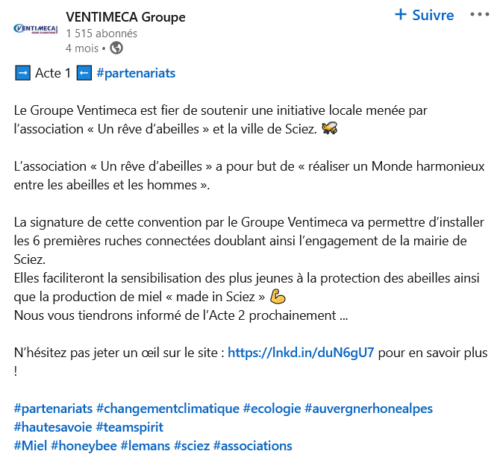
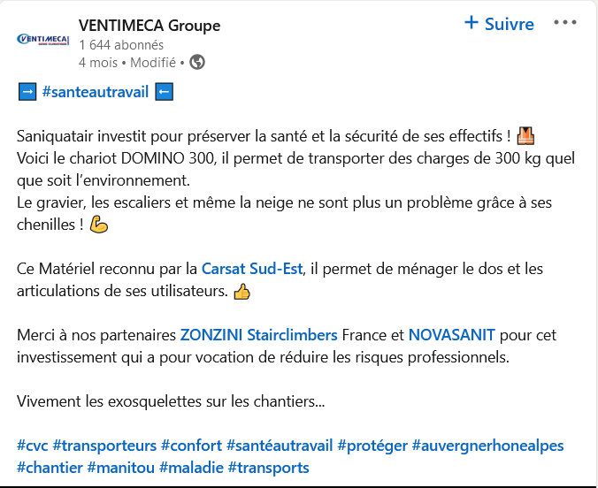
Document 8 : « posts » LinkedIn du groupe Ventimeca
Ce matériel permet de ménager le dos et les articulations de ses utilisateurs.
Nous vous tiendrons informés de l’Acte 2 prochainement…
Document 8 : « posts » LinkedIn du groupe Ventimeca (suite)
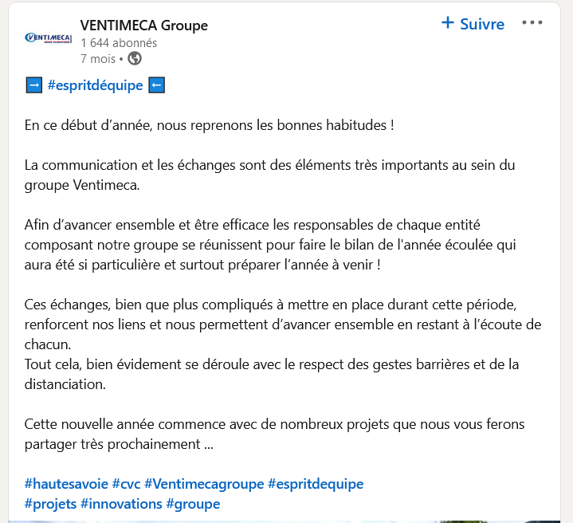
Afin d’avancer ensemble et d’être efficaces, les responsables de chaque entité

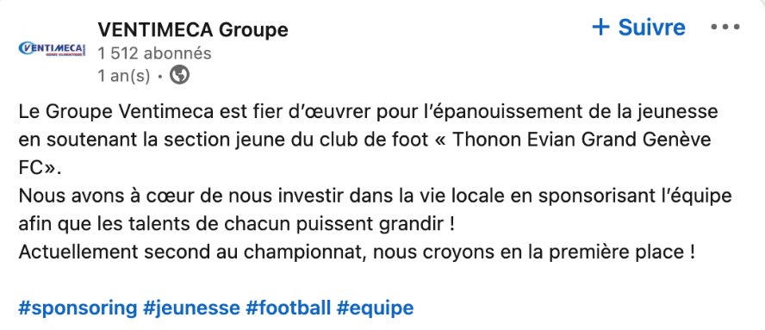

Source : https://fr.linkedin.com/company/Ventimeca-groupe
Février 2021

Document 9 : extrait de l’entretien avec le dirigeant Ylies Keddari, troisième partie

Les auteurs : Nous supposons que vous n’avez pas été épargnés par la crise sanitaire ?
YK : Effectivement, la crise ne nous a pas épargnés. Nous avons dû stopper toutes nos activités alors que des chantiers étaient en cours et que nous devions assurer notre service après-vente. Nous avons donc dû nous réorganiser et nous adapter à la situation.
Les auteurs : Comment avez-vous réussi à garder un lien social avec vos collaborateurs ?
YK : J’ai décidé de « numériser » l’entreprise. Comme je vous le disais avant, la création d’un extranet a été notre première priorité. Ensuite, afin de communiquer de manière instantanée et directe, j’ai choisi d’utiliser avec mes équipes l’application WhatsApp. Cette solution n’était pas parfaite, mais nous a permis de garder un lien direct avec l’ensemble des collaborateurs. Une fois le confinement levé, nous avons gardé cette méthode de communication et nous en avons profité pour équiper chaque collaborateur de sa propre tablette numérique.
Les auteurs : Est-ce que tous les salariés ont réussi à s’adapter à ce nouveau mode de communication ?
YK : Non. Certains de nos salariés étaient très réticents à l’idée d’utiliser ce mode de communication car beaucoup ne savent pas s’en servir.
C’est pourquoi j’ai décidé, en collaboration avec l’équipe des ressources humaines, de mettre en œuvre un programme de formation interne visant à développer les compétences numériques nécessaires au bon fonctionnement de cette nouvelle organisation de travail.
Source : informations recueillies par les auteurs, juin 2021

Document 10 : utiliser WhatsApp entre collègues ? « C’est vite devenu n'importe quoi ! »
Fondée en 2009 et rachetée par Facebook en 2014, l’application de messagerie instantanée WhatsApp permet d’échanger des messages, des sons, des images et des documents en temps réel avec plusieurs personnes. Des fonctionnalités qui poussent de plus en plus de salariés et d’employeurs à développer leurs propres groupes informels au sein de l’entreprise. Si les avantages logistiques séduisent des secteurs d’activité variés, les risques encourus sont nombreux et souvent méconnus des travailleurs.
« Directe », « informelle » et « conviviale »
Un aspect qui a convaincu Virginie, directrice commerciale : « On reçoit tous beaucoup d’e-mails qu’on ne traite pas toujours. J’ai lancé une conversation WhatsApp avec mon équipe de jeunes commerciaux pour communiquer avec eux de façon directe, informelle et conviviale ».
Une sollicitation permanente
Si les fonctionnalités de WhatsApp font consensus, certains employés pointent des difficultés de taille. Ludivine, 27 ans, dit s’être sentie « contrainte » d’utiliser l’application : « Je travaillais chez McDonald’s comme manager et c’est devenu notre principal moyen de communication, y compris lorsqu’on n’était pas sur le terrain. Personnellement, ça m’angoissait car on recevait énormément de messages tous les jours. Et on venait même à se faire réprimander si on ne répondait pas aux messages, y compris lorsqu’on n’était pas en poste. Je l’ai signalé à ma directrice lorsque j’ai démissionné ».
Quel contrôle ?
Christine Balagué, enseignante spécialisée dans les réseaux sociaux à l’Institut Mines-Télécom-TEM, alerte sur les dangers d’une utilisation mal encadrée de l’application. « Il faut faire attention. Derrière l’aspect informel, cool et convivial, les gens oublient qu’ils utilisent un service d’une entreprise privée - Facebook en l’occurrence - qui collecte leurs données. Utiliser WhatsApp dans un cadre professionnel est dangereux et il faudrait que les entreprises élaborent des chartes dédiées ».
À la question de l’utilisation des données personnelles s’ajoute celle de la qualité de vie au travail et du droit à la déconnexion. « Il y a quelque chose de dommageable dans les usages. La charge mentale pour le salarié qui ne répond pas à la boucle ne doit pas être sous-estimée. Il faut responsabiliser les cadres qui développent ces conversations parallèles à l’entreprise. Ça n’est pas sans conséquence », poursuit l’enseignante.
Imposer des règles
Pour y remédier, Virginie, directrice commerciale, a imposé des règles à son équipe dès le lancement de la boucle : « On fait attention à ne pas envoyer de messages les week-ends, le soir, tôt le matin ou pendant les vacances. Et je ne fais aucune demande managériale, je n’assigne aucune mission à l’intérieur de ce groupe. C’est juste un canal d’expression et d’information ».
Source : d’après le site www.20minutes.fr

Document 11 : « post » LinkedIn du groupe Ventimeca
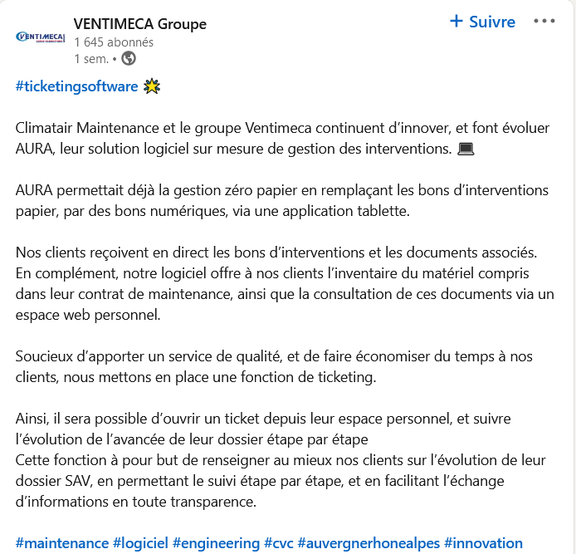
clients, nous mettons en place une fonction de ticketing.
Ainsi, il leur sera possible d’ouvrir un ticket depuis leur espace personnel, pour demander l’état d’avancement de leur dossier.
Cette fonction a pour but de renseigner au mieux nos clients sur l’évolution de leur dossier SAV, en permettant le suivi étape par étape, et en facilitant l’échange d’informations en toute transparence.
Climatair Maintenance et le groupe Ventimeca continuent d’innover, et font évoluer AURA, leur solution logicielle sur mesure de gestion des interventions.

AURA permettait déjà la gestion zéro papier en remplaçant les bons d’interventions papier par des bons numériques, via une application tablette puisque chaque technicien dispose de sa tablette connectée.

Nos clients reçoivent en direct sur leur espace personnel les bons d’intervention et les documents associés. En complément, notre logiciel offre à nos clients l’inventaire du matériel compris dans leur contrat de maintenance, ainsi que la consultation de ces documents via leur espace web personnel.
Soucieux d’apporter un service de qualité et de faire économiser du temps à nos clients, nous mettons en place une fonction de ticketing.
Ainsi, il leur sera possible d’ouvrir un ticket depuis leur espace personnel, pour demander l’état d’avancement de leur dossier.
Cette fonction a pour but de renseigner au mieux nos clients sur l’évolution de leur dossier service après-vente (SAV), en permettant le suivi étape par étape, et en facilitant l’échange d’informations en toute transparence.

Climatair Maintenance et le groupe Ventimeca continuent d’innover, et font évoluer AURA, leur solution logicielle sur mesure de gestion des interventions.

Source : d’après https://fr.linkedin.com/company/Ventimeca-groupe, juin 2020

Document 12 : le fonctionnement d’un progiciel de gestion des métiers

Que ce soit pour une activité de service, de bâtiment ou autre, les logiciels de SAV et de coordination des équipes vont permettre à l’entreprise de chiffrer, gérer, planifier et facturer des interventions, mais aussi permettre au client d’effectuer une réclamation suite à sa commande.
Tous les clients ont accès à leurs informations personnelles à tout moment via leur ordinateur ou leur smartphone, et une version tablette existe aussi pour les techniciens en intervention.

Ainsi, un client peut se créer un compte et générer un espace personnel qui lui permettra :
- de contacter directement l’entreprise pour connaître le coût d’une intervention et sa date (demander un devis) ;
- de suivre la progression de sa demande d’intervention ;
- de pouvoir échanger directement et rapidement avec le technicien affecté à l’intervention.

Du côté de l’entreprise, cela lui permet :
- de gérer les différents devis et demandes des clients ;
- d’affecter ses équipes d’un ou plusieurs techniciens aux interventions, de les planifier ;
- d’enregistrer pour chaque technicien son temps de déplacement ainsi que la durée de son intervention, mais aussi ses frais et ses fournitures ;
- de gérer les acomptes et les factures des clients.

Un tel logiciel offre donc un haut niveau de personnalisation et de flexibilité pour répondre aux besoins des entreprises.
Source : D’après www.codial.fr, Octobre 2021

Document 13 : données quantitatives concernant la formation du groupe Ventimeca

Le budget de formation du groupe Ventimeca de 2019 à 2021
Indicateurs | 2019 | 2020 | 2021
Masse salariale brute (en €) | 5 264 839 | 5 354 074 | 5 577 160
Effectif moyen | 118 | 120 | 125
Montant consacré à la formation continue (en €) | 80 500 | 85 000 | 94 550
Nombre de bénéficiaires | 80 | 110 | 125

Les données ont été adaptées pour des raisons de confidentialité.
Source : les auteurs

Document 14 : « 40 % des salariés ont amélioré leurs compétences digitales durant le confinement »

La crise sanitaire a démontré la nécessité d’acquérir de nouvelles compétences digitales pour les salariés, et de transformer leur environnement de travail. Tour d’horizon de l’impact de la crise sanitaire sur la montée en compétences digitales ainsi que les aspirations futures des salariés.
Une montée en compétences digitales marquée par des inégalités
Si la crise sanitaire a bousculé le monde du travail, elle représente aussi un moyen pour de nombreux salariés de monter en compétences et notamment dans le digital. En effet, 40 % des sondés indiquent avoir connu une montée en compétences digitales lors des différents confinements. De plus, 77 % des salariés affirment être « prêts à acquérir de nouvelles compétences ou à se former complètement » et quatre personnes sur cinq se disent aptes à s’adapter aux nouvelles technologies au travail. Des chiffres qui montrent une véritable transformation du monde du travail où le digital s’impose de plus en plus. En parallèle, l’importance accrue des technologies digitales inquiète et creuse des inégalités entre les salariés. En effet, 60 % des interrogés craignent que l’automatisation, de plus en plus performante, mette en danger leur emploi, et 39 % d’entre eux pensent que leur poste risque d’être obsolète d’ici cinq ans.
Une vision nouvelle du monde du travail
Concernant l’environnement de travail, seule une personne sur dix qui travaille actuellement à distance souhaite revenir à temps plein au bureau. En effet, les nouveaux outils de communication développés pendant la pandémie ont permis aux salariés d’être plus autonomes et d’avoir une plus grande liberté dans l’organisation de leur travail. Ainsi, 72 % des sondés aimeraient mixer le travail en présentiel et en distanciel. Autre conséquence de la pandémie : une majorité de salariés a pris conscience qu’il est indispensable de développer ses compétences numériques dans le cadre de leur projet de carrière professionnelle.

Source : d’après le site www.blogdumoderateur.com, mars 2021

Région du département de Haute-Savoie.
Bâtiment et travaux publics.
Tuyau de ventilation où passe l’air.
Système qui utilise directement un fluide réfrigérant pour climatiser les pièces.
La norme RE (réglementation environnementale) 2020 vise à abolir le gaz dans les constructions neuves.
Centre de formation d'apprentis.
Propose aux clients des solutions adaptées à leurs besoins, selon le savoir-faire et les capacités de production de l'entreprise.
MFR : Maison Familiale Rurale (école de formations privées sous contrat)

